[河南省洛阳正骨医院的文章被撤回，主要原因是对文章中数据的完整性提出了担忧](https://mp.weixin.qq.com/s?__biz=Mzg2Mzc2NzUxMQ==&mid=2247522233&idx=3&sn=36c10eae0a1c8833f8ae3f75be768344&chksm=cf7fb87ee8c3b54c425197e03aa8b1e5c5ac41907bebc5ba1b1a65d85af09aa663cff0cfe448&scene=126&sessionid=1743442267)

诚信君[诚信科研](javascript:void(0);)2025-03-27 16:53:48北京

[](https://mp.weixin.qq.com/s?__biz=MzU3MTE3MjUyOA==&mid=2247639137&idx=1&sn=08e1d16097de962f0fddcba341a2da2c&chksm=fce8d3becb9f5aa8c5b21eafb2c091d0a79db25d83d1ae52a2f4148e4742e15689685e7e5cc7&scene=21#wechat_redirect)

诚信科研

类风湿性关节炎 （RA） 是一种慢性、多因素疾病，其特征是滑膜增生、慢性炎症和自身免疫反应。Fascin1 过表达与癌症、免疫和炎症性疾病有关。然而，Fascin1 与类风湿性关节炎 （RA） 之间的关系尚未确定。

2021 年 9 月 9 日，河南省洛阳正骨医院的 Ma Kun 等人在***Cell cycle***杂志在线发表题为**“Fascin1 mediated release of pro-inflammatory cytokines and invasion/migration in rheumatoid arthritis via the STAT3 pathway”**的研究论文**，该研究结果表明，Fascin1 通过激活信号转导和转录激活因子 3 信号传导，对 RA-FLSs 的增殖、细胞周期和侵袭/迁移产生积极影响。毕竟，Fascin1 为 RA 的发展做出了贡献。**

但是，在2025 年 3 月 26 日，该文章被撤回，**主要原因是对文章中数据的完整性提出了担忧。**

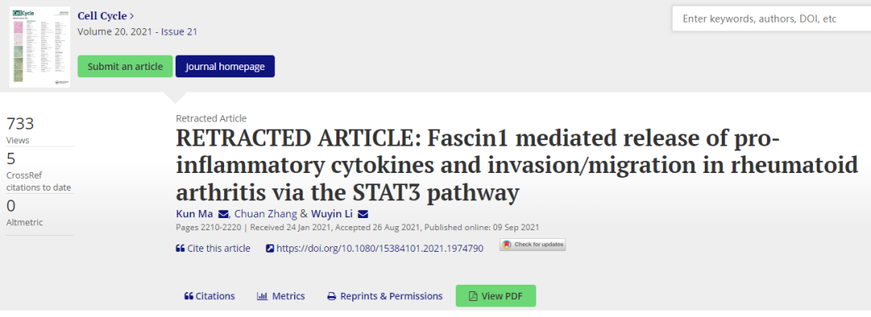

自发布以来，人们对文章中数据的完整性提出了担忧。当被要求解释时，作者无法提供他们的原始数据或足够的支持信息。由于验证已发表作品的有效性是学术记录完整性的核心，因此我们撤回了该文章。

作者同意撤回。

**参考消息：**

https://www.tandfonline.com/doi/abs/10.1080/15384101.2021.1974790

图片

内容为**【诚信科研】**公众号原创

禁止转载



**诚信科研，专注于学术不端报道。**

**觉得本文好看，请点这里↓**